Адаптация к школе: советы родителям
Адаптация – процесс достаточно длительный, это привыкание к новому режиму, условиям, окружению. Если ваш ребенок скоро идет в первый класс, самое время заняться подготовкой уже сейчас. Каждый малыш осознает перемены и переживает их по-своему, период адаптации может продолжаться от пары недель до 5-6 месяцев. Это зависит от характера первоклассника, его окружения, уровня сложности школьной программы, степени готовности ребенка. Очень важна и поддержка близких людей: чем сильнее чадо будет ее ощущать – тем легче пройдет процесс адаптации.
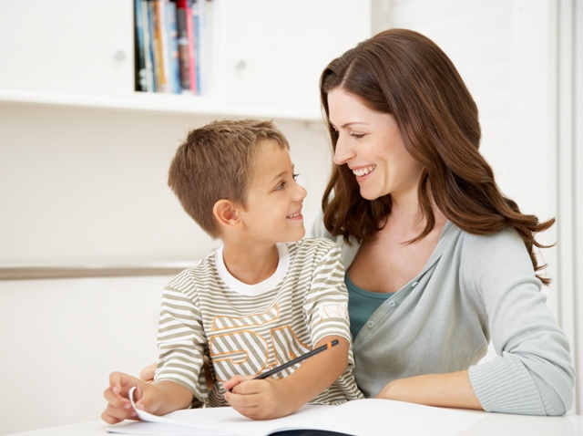
Условно адаптацию делят на три этапа: первый – «Физиологическая буря», это начало привыкания, который сопровождается перенапряжением и бурными реакциями организма. Второй этап – неустойчивое приспособление, организм еще ищет варианты реакции на тот или иной раздражитель. Третий – полная адаптация, когда ребенок уже находит свое место в классе, успешно социализируется, хорошо справляется с программой. Очень важна как психологическая, так и социальная адаптация. Зачастую в школах в октябре-ноябре школьные психологи проводят диагностику среди учащихся 1 и 5 классов, чтобы проверить, все ли дети смогли адаптироваться.

Первый раз в первый класс
Как правило, первоклассники идут в школу с удовольствием, для них – это еще одна увлекательная игра, познание чего-то нового и необычного. Однако на протяжении первых месяцев обучение отношение к образовательному процессу может резко поменяться. Жесткие требования учителей, насыщенная программа, перегрузки, дополнительные задания – это факторы, вызывающие у первоклассников страх перед школой, учителем или уроками.
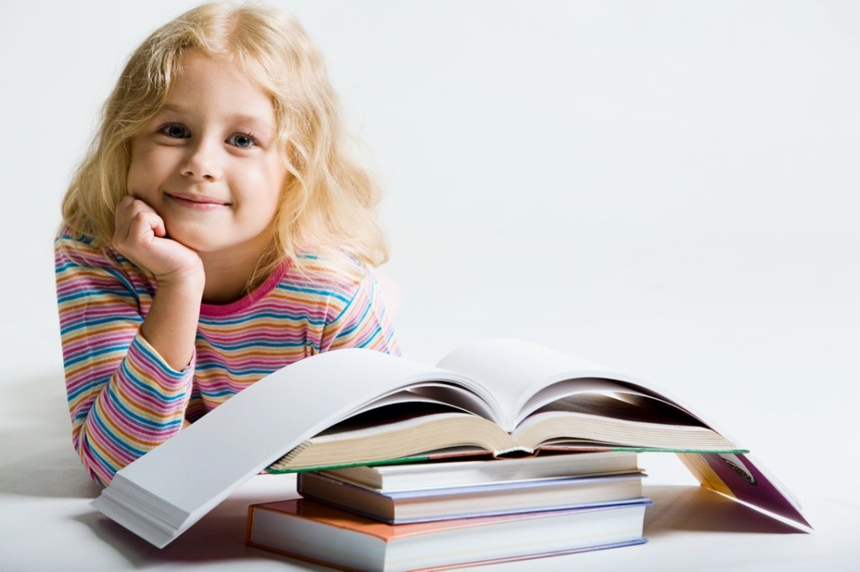
Родителям стоит обратить самое пристальное внимание на состояние ребенка в первый месяц обучения – это так называемая «острая адаптация». В этот период не нужно перегружать чадо дополнительными заданиями: записаться в спортивную секцию или на кружок можно и с октября-ноября, а в сентябре позволить малышу спокойно привыкать к новому роду деятельности. Также не стоит резко менять ритм жизни первоклассника, мотивируя это тем, что «Ты уже взрослый, все можешь сам». В 7-летнем возрасте более чем в любом другом, ребенку очень нужна ваша помощь и поддержка.

Важные нюансы:
Установите вместе с ребенком режим дня, подготовка домашних заданий и школа должна чередоваться с активным отдыхом. Ребенок должен соблюдать режим: при нарушении распорядка первоклассник быстро устает, становится рассеянным, у него появляются головные боли, снижается умственная деятельность, пропадает желание учиться. Старайтесь не торопить ребенка, рассчитывайте свое время: если вы знаете, что ваше чадо медлительное – выделяйте больше минут на сборы, лучше вы встанете на 15 минут раньше, но уж точно не будете торопиться, как на пожар, и не будете бояться опоздать. Не отправляйте ребенка в школу без завтрака, обязательно подбодрите его, а не прощайтесь в стиле: «Чтобы не было плохих оценок» или «Смотри, чтобы учителя на тебя не жаловались».
После школы не торопите ребенка, пусть он отдохнет хотя бы час-полтора, а потом садится за уроки. Не предлагайте сразу свою помощь, наберитесь терпения. Если первоклассник с чем-то не справляется, предложите подумать над задачей вместе, чаще его мотивируйте. Будьте внимательны к жалобам ребенка: усталость, головные боли, сонливость – это объективные признаки того, что адаптация проходит тяжело, в ваших силах облегчить ее.
- Принимайте ребенка таким, какой он есть, не стремитесь сравнивать его с одноклассниками или одногодками – вы либо занизите самооценку первоклассника либо разовьете в нем непомерную гордость;
- Наладьте контакт с классным руководителем, школьным психологом, запишите их телефон, чтобы в случае чего можно было расспросить или посоветоваться с опытными людьми;
- Проявляйте интерес к своему ребенку. Если он чем-то недоволен или расстроен, просто выслушайте его. Не думайте, что детские проблемы менее важны, чем проблемы взрослых;
- Если ваш ребенок медленно считает или неаккуратно пишет – не критикуйте его, лучше помогите ему потренироваться. Критика – страшное оружие для маленьких детей, особенно, если их ругают прилюдно;
- Поощряйте ребенка за успехи, стимулируйте к совершенствованию. Даже «уже взрослому» первокласснику нужна ваша забота: если вы рассказываете ему сказку перед сном или вместе слушаете записи – пусть это останется вашим семейным ритуалом. Ребенок будет знать, что многое в его жизни останется постоянным, а значит, и напряжение постепенно уйдет;
- Не высказывайтесь негативно о методиках школы, учителях, одноклассниках ребенка в присутствии чада, даже если вам кажется, что повод весомый. Лучше, чтобы учитель был вашим союзником – так проблемные ситуации решить куда проще;
- Помогите ребенку социализироваться: когда у него появятся первые товарищи и друзья, пригласите их в дом на мороженое или тортик с чаем. Дома для ребенка очень важна атмосфера эмоционального комфорта, он должен знать, что здесь его очень любят и ценят;
- Основные признаки дезадаптации – это жалобы ребенка. Если в первые пару недель это нормально, то в дальнейшем эти признаки негативно будут влиять на учебу. Проявление агрессии или упрямства, чрезмерная подвижность, невозможность сосредоточиться, немотивированные капризы – на эти проявления просто нельзя не обратить внимание. В этом случае, родителям лучше действовать сообща с психологом и учителем, чтобы ускорить и упростить адаптацию.
- Как вы поняли, с вашей стороны требуется поддержка, внимание и понимание, а остальное приложится! Если ребенок будет уверен в вас, у него появится и уверенность в собственных силах, и из школы он будет возвращаться спокойным и радостным, с новыми открытиями и знаниями!

